تمارين للدعم في عطلة الربيع للرابعة متوسط في مادة العلوم الفيزيائية والتكنولوجيا
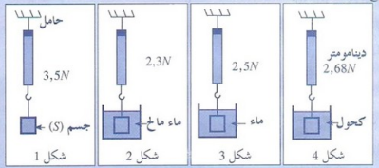
التمرين الاول
لدينا النتائج التالية المبينة في الوتيقة بالترتيب:N3.5/N2.3/N2.5/N2.68
1/اذكر ثم نمذج القوى الؤثرة على الجسم ( s) في الشكل -1- حيث نرمز للخيط ب:f والارض ب T
-اذا كانت الجاذبية الارضية g=10N/Kg
2/ احسب الكتلة m للجسم(s)
3/اذكر ثم نمذج القوى الؤثرة على الجسم ( s) في الشكل -3- حيث نرمز للماء ب:E
4/احسب شدة دافعة ارخميدس المطبقة على الجسم (S) في كل سائل
باعتماد الشكل 3 احسب حجم الجسم (S) تعطى الكتلة
الحجمية للماء =1000N/Kgƿ
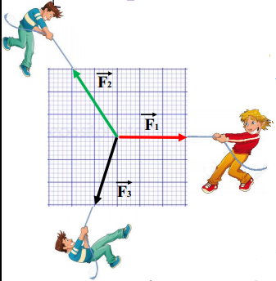
5/ احسب الكتلة الحجمية للكحول ثم الماء المالح

التمرين الثاني:
في حصة التربية البدنية قام ثلاثة تلاميذ بلعب لعبة
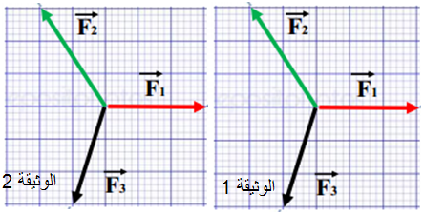
شد الحبل لكن بعد منافسة شديدة لم تتحرك العقدة من
مركز المربع وانتهت المنافسة بالتعادل
-قمنا بقياس شدة القوة وتمثيلها بيانيا حسب الوثيقة المقابلة
1/ هل التلاميذ لهم نفس القوة؟
2/اذا كان سلم الرسم 1cm→200N
احسب شدة القوى الثلاثة F₁.F₂ F₃

3/ اوجد بيانيا محصلة القوتين F₁ F₃ على الوثيقة 1
4/ قم بتحليل F2 الى مركبتين على الوثيقة 2

التمرين الثااث
*- نضع في انبوب اختبار كمية من مسحوق الرصاص ثم نضيف عليها كمية من حمض كلور الماء فيتشكل محلول كلور الرصاص (Pb²⁺+2CL⁻) وانطلاق غاز
1/ ماهو الغاز المنطلق وكيف يتم الكشف عنه
2/اكتب معادلة التفاعل الحاصل بالصيغ الشاردية ثم الشاردية المختصرة ثم الاحصائية (الجزيئية)
*** - عند اجراء التحليل الكهربائي لكلور الرصاص
-اكتب مع الحالة الفيزيائية
*المعادلة عند المصعد والمهبط
*المعادلة الاجمالية
**-نضع في انبوب اختبار كمية من محلول كلور الرصاص ونضع لها قطرات من نترات الفضة فيتشكل راسب ابيض يسود عند تعرضه للضوء
-- ماهي الشاردة المراد الكشف عنها ؟
- ماهو الراسب المتشكل ؟ وماهي صيغته الكيمائية ؟
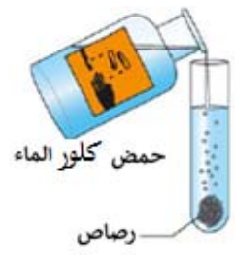 | 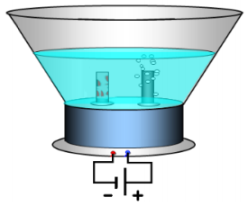 | 